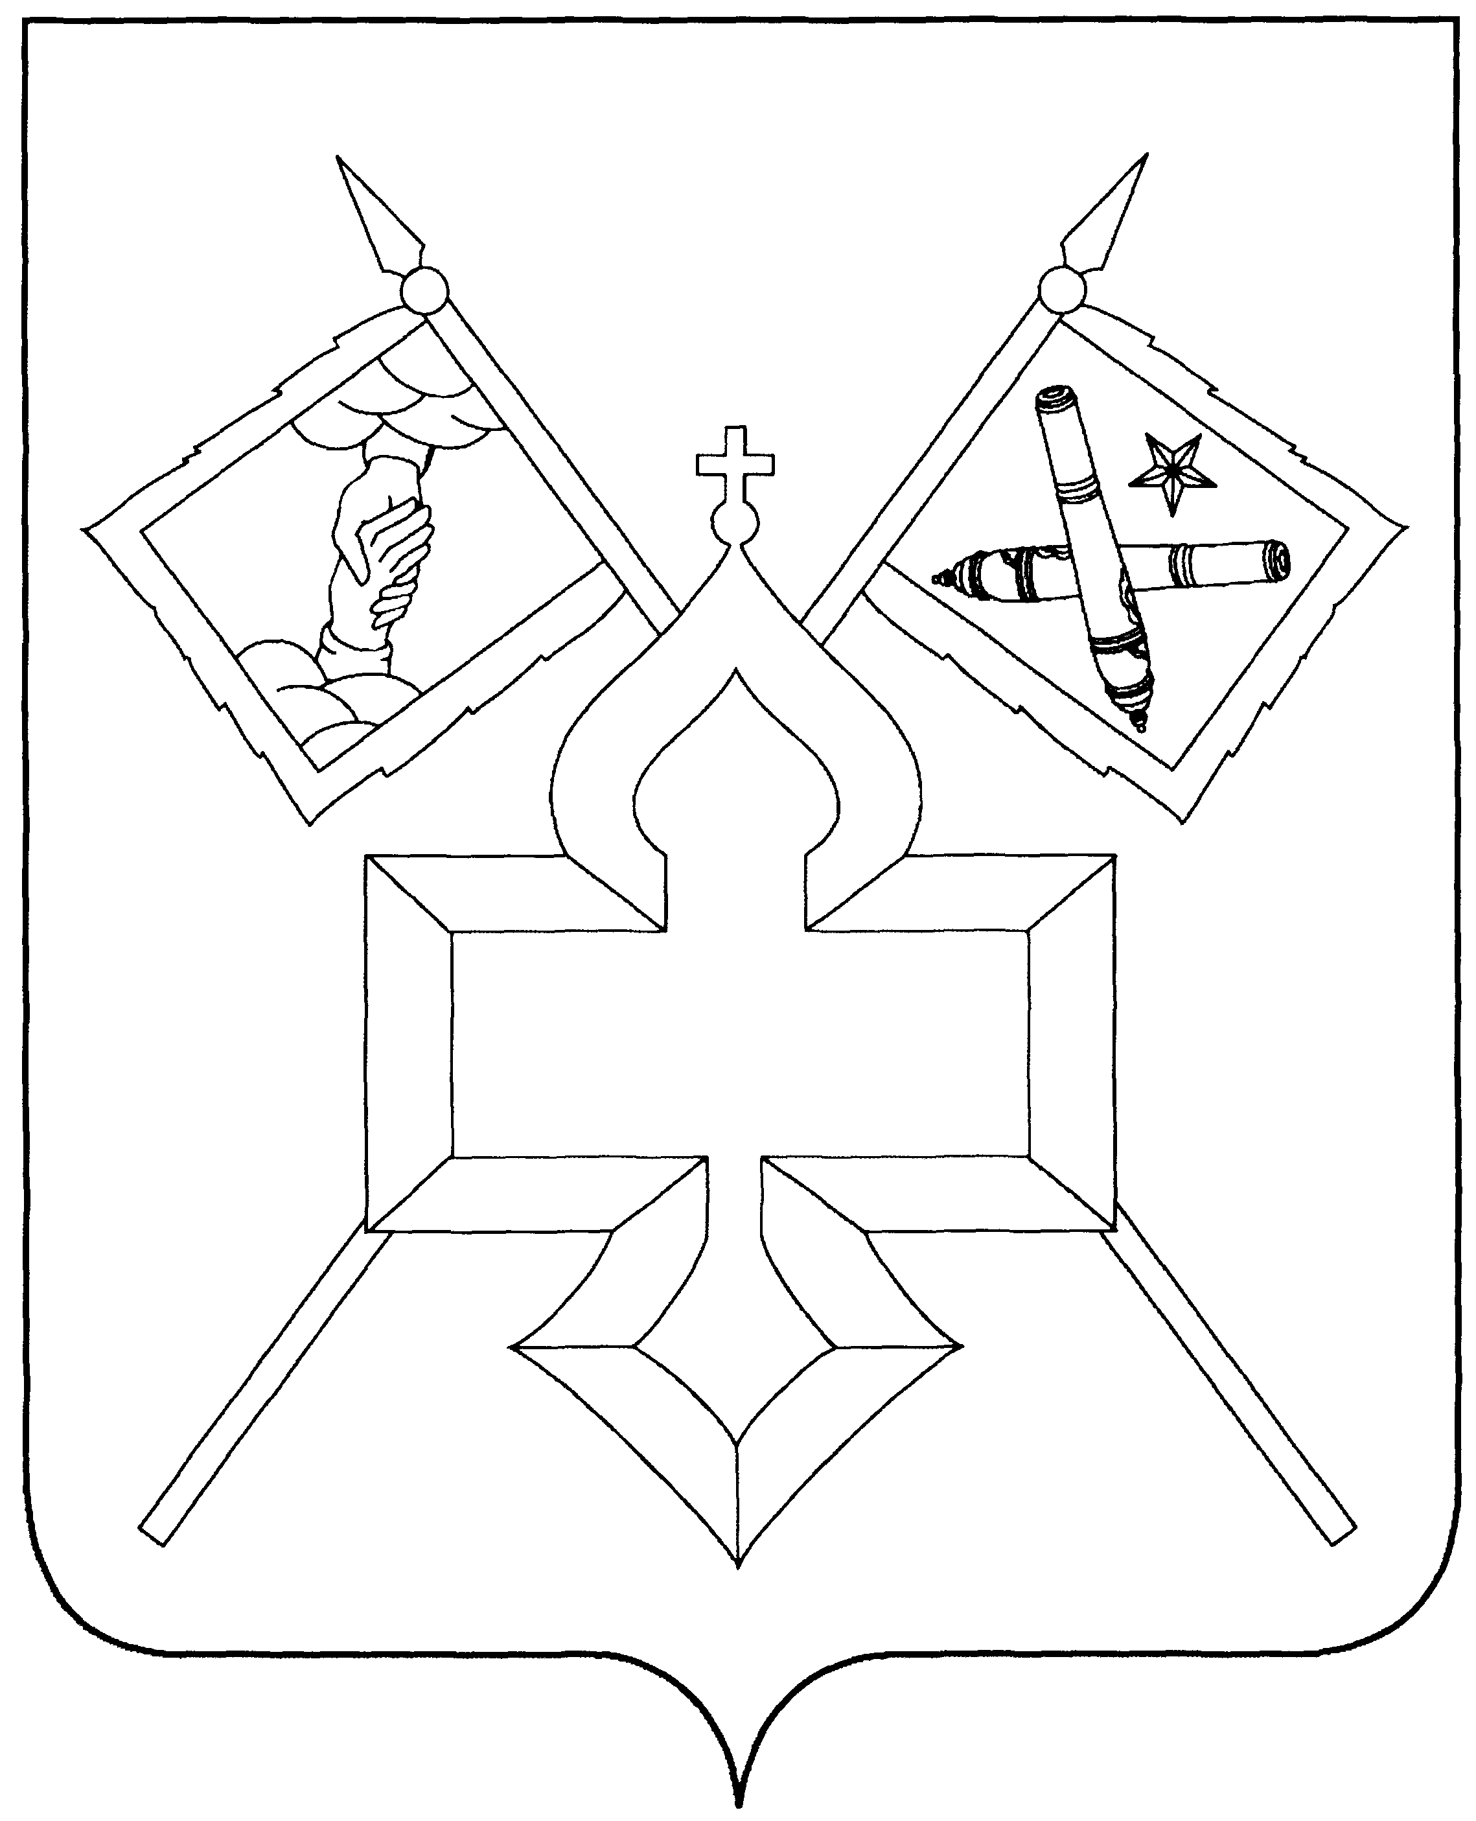
АДМИНИСТРАЦИЯ

КАНТЕМИРОВСКОГО ГОРОДСКОГО ПОСЕЛЕНИЯ
КАНТЕМИРОВСКОГО МУНИЦИПАЛЬНОГО РАЙОНА
ВОРОНЕЖСКОЙ ОБЛАСТИ
РАСПОРЯЖЕНИЕ

от 29.12.2022 г. № 50-ахд
р.п. Кантемировка

Об утверждении графика приема граждан главой Кантемировского городского поселения и должностными лицами администрации Кантемировского городского поселения на 2023 год

В соответствии с Регламентом администрации Кантемировского городского поселения, утвержденным постановлением администрации Кантемировского городского поселения от 21.02.2018 № 60 «О Регламенте администрации Кантемировского городского поселения»:

- Утвердить прилагаемый график приема граждан главой Кантемировского городского поселения и должностными лицами администрации Кантемировского городского поселения на 2023 год.
- Техническому секретарю администрации Кантемировского городского поселения организовать прием граждан в соответствии с утвержденным графиком.
- Настоящее распоряжение вступает в силу с 01.01.2023 г
- Контроль за исполнением настоящего распоряжения оставляю за собой.

Глава Кантемировского
городского поселения Ю.А. Завгородний

М.А. Мабенджидис
8 (47367) 6-12-56

Приложение
к распоряжению администрации
Кантемировского городского поселения
от 29.12.2022 г. № 50-ахд

График
приема граждан главой Кантемировского городского поселения и должностными лицами администрации Кантемировского городского поселения на 2023 год

Ф.И.О.,  занимаемая должность | Место приема | Дни приема | Часы приема
Завгородний Ю.А. - глава Кантемировского городского поселения | Воронежская обл., Кантемировский район,  р.п. Кантемировка,  ул. Победы,17, каб. 104/5 | Еженедельно  Вторник | с 13.30 до 16.30
Жданов Ю.Л. – заместитель главы администрации Кантемировского городского поселения | Воронежская обл., Кантемировский район,  р.п. Кантемировка,  ул. Победы,17, каб. 104/6 | Еженедельно  Среда | с 09.00 до 12.00

Примечание: в случае, если дата приема попадает на праздничный день, прием переносится на другой день по согласованию с должностным лицом, о чем сообщается заявителю.

